Programa de mitigación de la interacción de aves con la faena de pesca.
Informe Final.

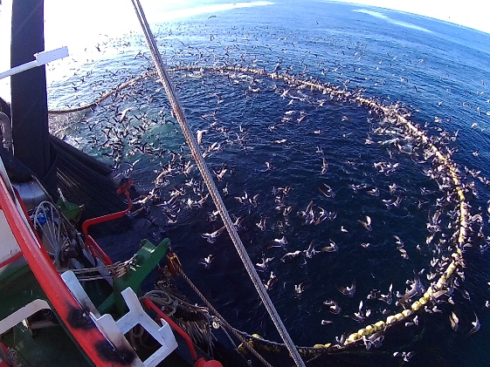

Horacio Diez.
CIAM Iquique
Diciembre 2017.
Introducción
Existe una competencia evidente por el recurso anchoveta entre los distintos grupos de depredadores superiores: aves, mamíferos y la industria. En la década de los sesenta surge el problema de la pesca incidental, se reportó la mortalidad de delfines en la pesquería cerquera de atún en el Océano Pacifico oriental (Hall et al. 2000), siendo un claro problema sobre la conservación. Debido a esta problemática y con la presión de grupos ambientalistas en 1972 se promulga el Acta de Protección de Mamíferos Marinos. Con esto se generan diversos programas de observadores de las pesquerías para monitorear las operaciones de pesca y captura incidental (Duffi y Schneider, 1994).
La consideración de predadores tope, como las aves, en ecosistemas de gran escala ha sido un elemento fundamental para el entendimiento de la trama trófica y el funcionamiento del ecosistema (Cairns 1992). Las asociaciones entre la presencia de guanay, piqueros y fardelas, sugieren que las aves podrían llegar a ser útiles muestreadores del stock, proporcionando información inmediata a bajo costo (Ashmole y Ashmole 1967; Boersma 1978; Crawford y Dyers 1995). El hecho que antiguamente se utilizaba la observación directa de estos depredadores para la búsqueda de cardúmenes, indica la directa interacción, entre estos y el recurso. Sin embargo, aún no es claro si el forrajeo de las aves y la pesca industrial comparten las mismas concentraciones de anchoveta. Se ha encontrado evidencia que las aves pueden mitigar la competencia con la pesca hasta cierto punto, ubicando cardúmenes más lejos del lugar de operación de la flota y prolongando su periodo de alimentación en el mar.
El enfoqué ecosistémico de las pesquerías hace necesario tomar en cuenta consideraciones inexistentes en el pasado. Un tema de importancia que ha surgido en la pesca de especies pelágicas, es la pesca incidental. La OECD en 1997 definió a la pesca incidental como “La mortalidad de peces excluyendo la captura de especies objetivo”, en la actualidad el significado abarca a toda especie no objetivo, donde las consecuencias de la captura pueden ser nulas a provocar la muerte del individuo. La “pesca incidental” en pesquerías artesanales e industriales ha sido reconocida como un obstáculo para la conservación de la biodiversidad de la tierra (Davies et al. 2009), además de ser un problema a nivel global (Averson et al. 1994), manifestándose de distintas maneras, sus consecuencias y soluciones son diferentes para las pesquerías. La mayoría de las especies capturadas incidentalmente tienen una amplia distribución. De igual forma el esfuerzo pesquero está distribuido globalmente existiendo ciertas zonas que se encuentran bajo la presión de varias pesquerías. El tema de la pesca incidental en los últimos veinte años se ha transformado en un problema de primer nivel, tanto para el tema del manejo (Crowder y Muraski, 1998; Gilman, 2001) y de igual forma para la conservación (Soykan et al., 2011). Si bien la pesca incidental tiene efecto directo en la especie que es capturada por un arte de pesca particular, también esto puede llevar a cambiar las comunidades a escala ecosistémica.
Siendo el tema de la conservación lo más discutido he investigado, además de tomar mayor importancia para las pesquerías al iniciarse medidas gubernamentales tal como en nuestro país el “proyecto de descarte”, además, de lo importante que es el tema ecosistémico para la certificación de las pesquerías. Si se sostiene que el esfuerzo pesquero y la pesca incidental es proporcional a este, se puede inferir que el efecto negativo de este aumenta considerablemente, siendo indicado como el factor principal de la disminución de varias especies como la tortuga cabezona Carreta, tortuga laud Dermochelys coriácea, marsopa común Phocoena phocoena, vaquita marina Phocoena sinus, delfin lisado Stenella Coeruleoalba, albatros errante Diomedea exulans y la fardela negra grande Procellaria aequinoctialis. Lo crucial en el tema de las especies afectadas por la pesca incidental es considerar los efectos respondiendo dos preguntas principales, ¿cuantos individuos son removidos de la población? Y ¿cuál es el efecto demográfico de estas remociones?. Dado la importancia del tema de la pesca incidental, una importante cantidad de recursos han sido entregados para la investigación de este en varios aspectos, más de 1000 trabajos se han publicado en las últimas décadas (Soykan et al., 2008; Raby et al., 2011).

A nivel mundial las aves marinas, han sido señaladas como uno de los grupos más amenazados por la interacción con la actividad pesquera. La mortalidad de aves marinas, como producto de la captura incidental de estas en faenas de pesca no fue conocida hasta comienzos de los años setenta (Melvin et a. 2001) cuando Tull et al. (1972), reporto mortalidad de un grupo de aves (álcidos) en la pesquería redera del salmón de Groenlandia. Si bien las capturas incidentales de aves exceden ampliamente la captura de tortugas y mamíferos marinos, recibió menos atención, hasta que se reportó la amenaza a ciertas especies de albatros y petreles asociados a la pesquería de palangre en océanos australes (Melvin et al. 2001; Safina, 2002). El problema de la pesca incidental de aves en la pesquería del palangre es considerado en la actualidad un problema crítico para muchas especies de aves marinas (Brothers et al. 1999). Albatros y petreles capturados (incidental) por el palangre pelágico y demersal, son de las especies con mayor participación en el libro rojo de especies amenazadas de la IUCN.
Las mortalidades de aves por pesca incidental asociadas a las operaciones de pesca han sido ampliamente reportadas en la literatura, especialmente la pesquería del palangre. Las líneas de investigación han estado orientadas tanto a la mitigación de estos incidentes, y con esto disminuir la mortalidad, de igual forma estimar el impacto que se produce en la interacción.
La interacción entre este grupo y la faena pesquera ha recibido una importante atención en Chile. En la década de los noventa se constata por primera vez el efecto de la captura incidental de las pesquerías, en específico la flota palangrera del extremo sur, sobre la población de albatros de ceja negra (Thalassarche melanophrys) que disminuyo en un 25% la cantidad de parejas en nidificación en un periodo de 17 años (Arata y Moreno, 2002).Con estos antecedentes el Consejo de Investigación Pesquera genera un proyecto (FIP 2003-21) con el objetivo de general un plan de acción nacional para disminuir el impacto de la pesquería sobre la población de albatros de ceja negra en la zona sur del país. La metodología es extensa y probada para este tipo de pesca incidental donde el IFOP y Albatross Task Force han realizado un amplio y completo trabajo sobre esta problemática. A diferencia de lo completo que es el programa para la pesca incidental con el palangre, para la pesquería de pequeños pelágicos realizada con cerco no se encuentra información y no existe un plan nacional o línea investigativa al respecto. Si bien no está oficialmente documentado la pesca incidental y daño a las aves durante la faena de pesca con red de cerco, parece ser que son un hecho. Observaciones preliminares y la información entregada por la tripulación dan cuenta de esta problemática, sin embargo, su frecuencia y magnitud es desconocida. La necesidad de crear políticas y normativas internas, que den solución a este problema se constituye en algo primordial.

Objetivo General
Minimizar los efectos de la interacción de la faena de pesca con las aves de la zona.
Objetivos específicos:
1.- Conocer las características principales de la interacción que se da entre las aves y el arte de pesca.
2.-Identificar el momento de interacción máxima. (Punto Crítico de Interacción [PCI]).
3.- Evaluar la eficiencia de al menos dos equipos repelentes de aves durante la operación pesquera y definir el equipo de mayor efectividad.
4.- Desarrollar mejoras en el equipo seleccionado y elegir la posición más conveniente para su instalación en los PAMs.

Metodología
Este trabajo consto de dos etapas separadas. La primera fase se orientó al cumplimiento de los primeros 4 objetivos específicos antes enunciados. La segunda etapa se desarrollará durante el año 2018 y corresponde al desarrollo del objetivo N°5.
Para conocer el comportamiento que caracteriza la interacción aves operación pesquera se realizaron observaciones a bordo de PAMs durante la faena de captura. Se observaron un total de 55 lances de los cuales los 10 primeros se constataron sin uso de equipo. Para obtener evidencias del comportamiento de las aves frente a la operación se realizaron fotografías y se describieron en terreno los comportamientos principales en cuaderno de campo. Las fotografías y el cuaderno de campo se analizaron posteriormente en el laboratorio lo que permitió tener una visión aproximada del tipo de interacción que existe.
La determinación del punto crítico de interacción se obtuvo evaluando la cantidad de aves y su actividad alimentaria sobre el área encerrada por la red y se definió como el momento de mayor presencia y actividad sobre esta área.
Se adquirieron dos equipos con capacidad repelente de aves disponibles en el mercado. Uno de ellos correspondió a un aparato sónico programable Modelo BirXPeller PRO, que se deshace de las aves mediante la emisión de una variedad de llamadas de socorro y depredadores gravadas de forma natural. Con lo que se logra confundir, asustar y desorientar a las aves. El otro aparato empleado fue un equipo emisor de una señal laser modelo Bird X, que utiliza la tecnología láser a intervalos aleatorios en combinaciones de colores rojo y verde que molestan a las aves, obligándolas a encontrar otra área de aterrizaje. Básicamente genera una pared de laser que impide el paso de estas. Los equipos empleados se muestran en las figuras 1.
Para operar los equipos sobre las naves estos fueron instalados en la cubierta de contra puente, para lo cual se construyó una plataforma especialmente diseñada para el montaje de los equipos. El montaje de los aparatos utilizados se muestra en la figura 2.

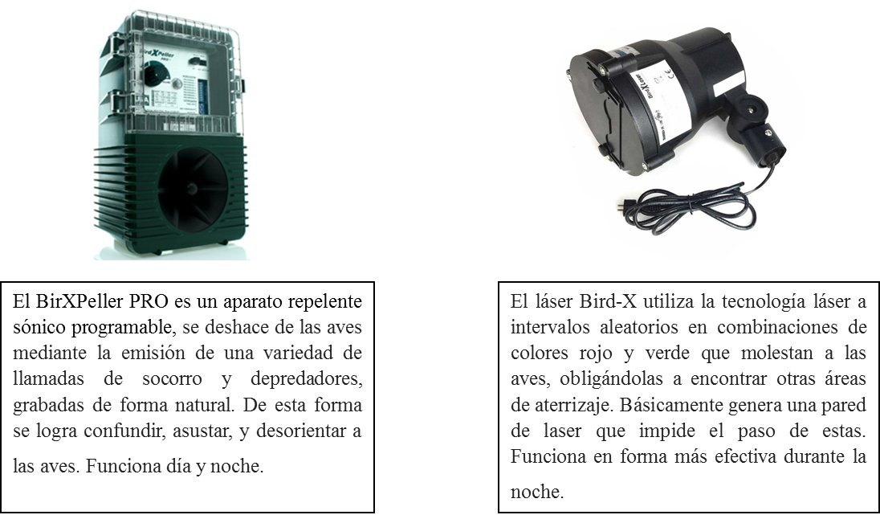
Figura 1. Equipos repelentes de aves empleados en las faenas de pesca.
Figura 2: Equipos instalados en la cubierta de contra puente

Resultados
Durante las observaciones preliminares se pudo evaluar acciones de captura de dos especies diferentes, que mostraron niveles de interacción también distintos. Una gran cantidad de aves fueron observadas en los lances donde el recurso objetivo era anchoveta (Engraulis ringens), presa principal de las aves. Un resultado distinto en cuanto a la cantidad de aves se observó en los lances, donde el bonito (Sarda sarda) era el recurso objetivo. Sin embargo, el tipo de interacción con la faena es similar.
Durante las faenas de captura se logró identificar tres hitos relevantes en la interacción con las aves. El primero de ellos se relaciona con la llegada masiva de aves alrededor del PAM que se da en el momento del calado de la red. Si bien la cantidad de aves es importante, no se aprecia una interacción directa. La conducta principal de las aves durante este punto es de sobrevolar la red (Figura 2).
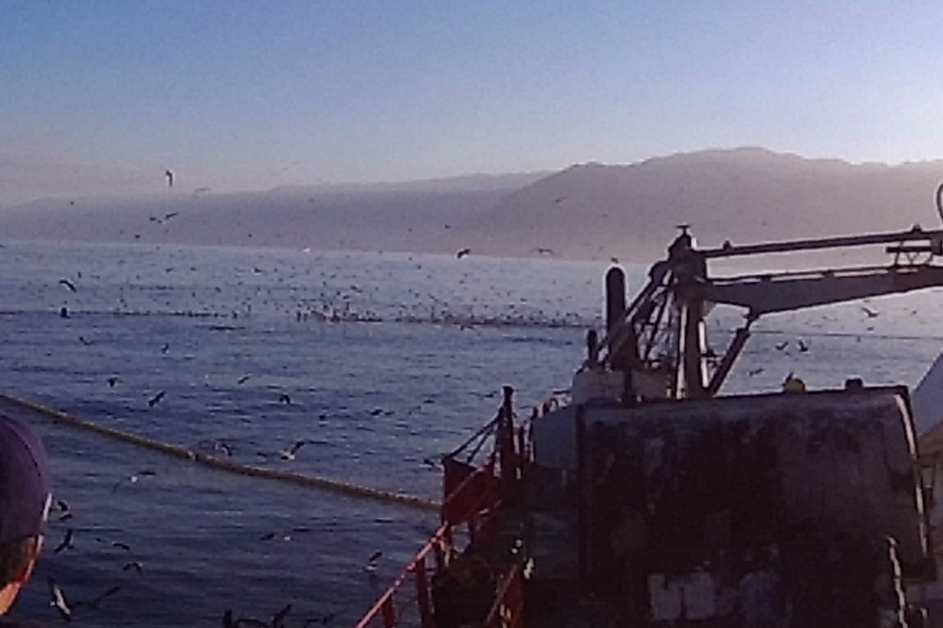
Figura 2: Fotografía que muestra el momento inicial del Calado de red

El segundo punto que se identificó como relevante, corresponde a los primeros minutos del virado de la red. En este momento se observa un cambio en el comportamiento de las aves. Por un lado, están las aves que se posan sobre el agua fuera de la línea de corchos y otro importante número de aves que sobrevuela el área del lance. Este comportamiento se va alternando entre ellas (Figura 3).
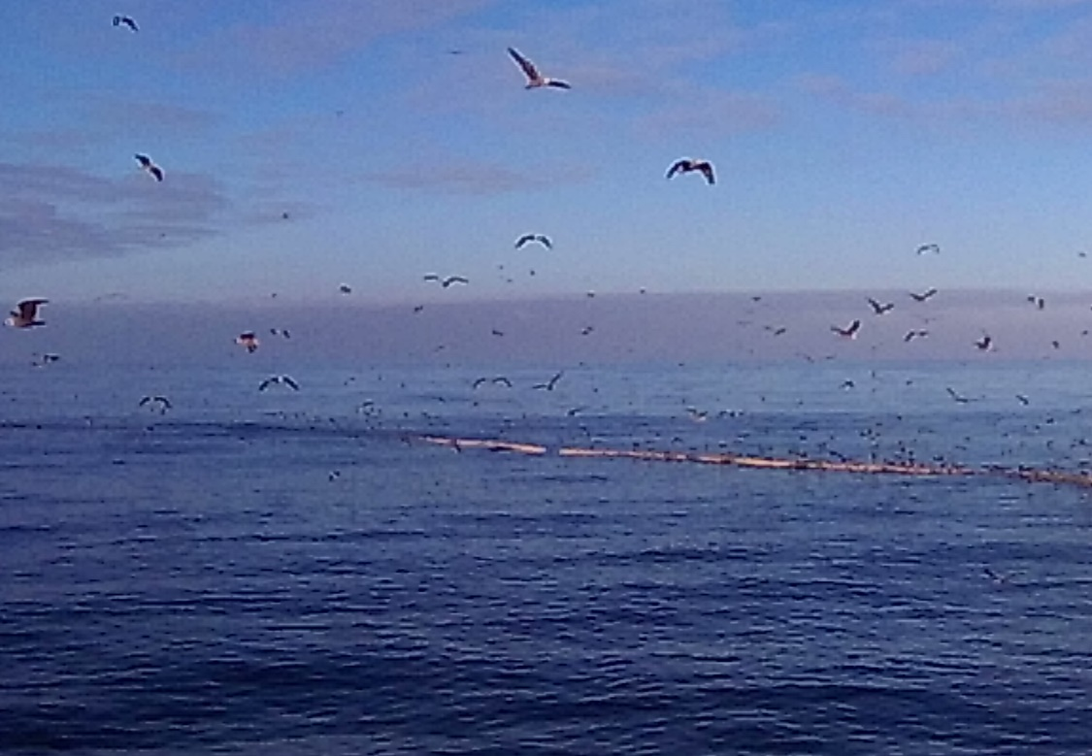
Figura 3: Se observa un importante número de aves sobrevolando el área del lance, mientras un grupo más reducido se posa fuera de la línea de corchos.

Y el tercer punto característico, se definió como el momento en que la red tiene un diámetro similar a la eslora del PAM, donde se presenta a su vez el mayor nivel de interacción. En este momento las aves incrementan su actividad alimentaria notablemente dentro del área del lance, aumentándose a la vez el riesgo de ser dañadas o muertas por la reducción permanente y rápida del área disponible para su alimentación, producto del alzamiento de la red e incorporación de la yoma de aspiración. (Figura 4).
El punto crítico de interacción (PCI) fue determinado como el intervalo de tiempo que se genera cuando el diámetro del área cubierta por la red es igual a la eslora del PAM.
Las observaciones a bordo dieron cuenta que las aves que interactúan con la faena son compuestas por más de una especie. Durante el período de investigación se observaron un total de 8 especies (Tabla 1), siendo las principales, tanto en número como en frecuencia de aparición, la Gaviota garuma (Leucophaeus modestus), los piqueros (Sula variegata) y la gaviota de Franklin (Leucophaeus pipixcan).
Tabla 1: nombre común y científico de aves observadas durante las pruebas del equipo repelente
Nombre común | Nombre científico
Gaviota garuma | Leucophaeus modestus
Gaviotín franklin | Leucophaeus pipixcan
Piquero | Sula variegata
Petrel | Macronectes sp
Fardela negra | Ardenna grisea
Salteador | Stercorarius chilensis
Gaviota peruana | Larus dominicanus
Gaviota dominicana | Larus belcheri

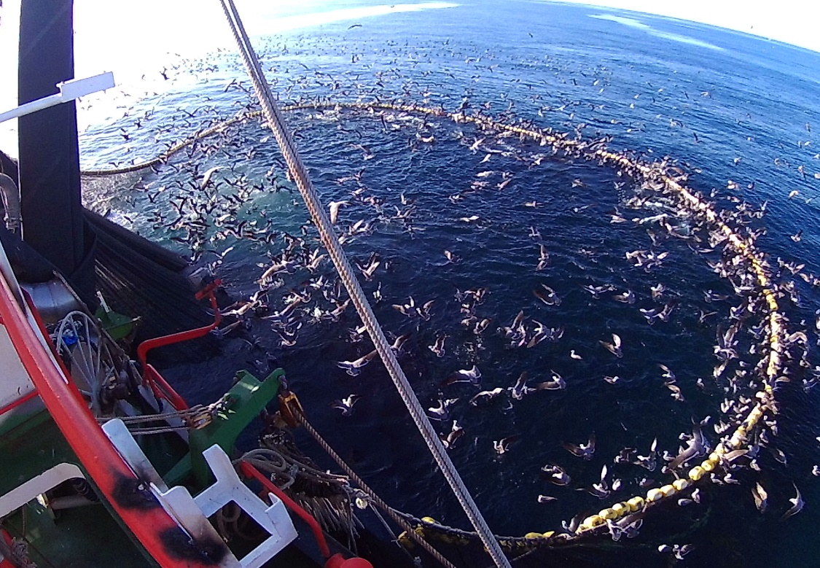
Figura 4: Se observa una importante cantidad de aves dentro de la red, se denominó como punto crítico de interacción.

Con estos resultados se puede afirmar con cierta certeza que el PCI (punto crítico de interacción) es el más adecuado para la prueba de eficiencia de los equipos, ya que, es en este punto donde se concentra la mayor cantidad de aves y el contacto con la red es inminente (Figura 4). La identificación del PCI, es un importante hito durante esta investigación y para el entendimiento de la interacción de las aves con la faena de pesca.
Con respecto a los resultados de eficacia de los equipos probados se puede indicar que después de emplear ambos equipos, en diferentes periodos del día, esto es día y noche, se decidió dejar de lado el equipo de emisión de señal láser, dado que no presentó notable función disuasiva de las aves. Por el contrario, el equipo sónico presento en todas las pruebas un alto rendimiento permitiendo eliminar desde el PCI un gran número de individuos que se observó estar ligado al tipo de especies presentes en la interacción.
El equipo sónico mostró una alta eficiencia en su capacidad de ahuyentar las gaviotas garuma y franklin y generar un comportamiento diferente en el piquero, que consiste en bajar el número de ingresos a la zona de pesca. Por otra parte, se pudo constatar que el equipo no ejerce ninguna acción disuasiva sobre las aves de mayor tamaño como los petreles (Macronectes sp).
Se continuaron realizando pruebas con el equipo sónico un total de 43 lances positivos fueron observados donde la efectividad del equipo alcanzo un 87%. Este resultado describe la presencia y ausencia en la pantalla de la cámara, si bien con los piqueros en forma específica los resultados fueron negativos, la conducta de las aves fue alterada, disminuyendo la cantidad de veces que realizaban la acción de zambullirse, además de realizar la acción en forma distinta a la habitual que es casi en 90 grados.
Durante la interacción observada con el grupo mayoritario de piqueros, tal como lo descrito, el efecto del equipo solo fue un cambio en el comportamiento, este género una importante disminución en el efecto más indeseado de la pesca incidental que es la muerte, gracias a las observaciones de un investigador a bordo de un PAM sin equipo, se pudo realizar la comparación. Durante el mes de julio de 2017 a bordo del PAM Tornado un investigador de CIAM reporto más de 80 individuos de esta especie muerta durante un lance. Una impórtate diferencia de lo observado en el PAM Corpesca 2, ambos se encontraban en la misma zona de pesca realizando el lance al unísono distanciados por menos de una milla náutica, con una captura estimada de veinte toneladas. El equipo funcionando a partir del PCI hasta el virado total de la red, donde se contabilizaron 3 aves muertas. Este resultado entrega certeza de la eficiencia del equipo, y su capacidad de disminuir los efectos de la internación de las aves con la faena de pesca. Los piqueros reaccionan, a medida que el grupo de aves con que comparte el área de interacción con la faena y se ve alterado su comportamiento, estos solo son amenazados por depredadores durante el periodo que está en el nido como polluelos.
Los efectos del equipo sobre las aves varían según la especie. El grupo de las gaviotas (garuma, franklin, dominicana y peruana) reaccionan en forma inmediata ante los sonidos de estrés, variando su conducta de vuelo y al escuchar los llamados de depredadores son ahuyentadas en su totalidad del área de la red. Esto se debe principalmente a que los sonidos de estrés del equipo son de aves de características similares a estas, y por otro lado los ruidos de aves rapaces contenidos en el quipo, son de especies que ejercen depredación sobre este grupo de aves.
El ave señalada como una de las más afectada por la pesca incidental con red de cerco es la fardela negra (Ardenna grisea), debido a su estrategia de alimentación, ellas bucean en busca de alimento y por esto se mantienen por tiempo prolongado en el área interna de la red siendo más vulnerables a la pesca incidental, primero por la posibilidad de quedar enredadas en la red y ya durante el proceso de succionado caer en las bodegas o ser retiradas del desecador en malas condiciones. El equipo, a pesar que los llamados (ruidos) emitidos por el no están relacionados directamente con esta especie, fue capaz de generar un nivel de estrés suficiente para que elevaran vuelo y de esta forma se desplazarán fuera del área de la red. Un dato importante de señalar es que esta especie tiene la necesidad de una distancia mínima para elevar el vuelo y cuando se ve limitada, tanto como otros individuos de la bandada como los corchos de la red, es incapaz de hacerlo. Por este motivo existe una limitante extra en la eficacia del equipo sobre este grupo de aves.
El funcionamiento de equipo tal como se describe es programable y una de sus aplicaciones es un “delay” retraso en español, este no funciona en forma continua emitiendo sonido, el periodo que se eligió es un retraso que varía entre 17 a 50 segundos, si bien por algunos periodos el silencio es prolongado, su eficiencia en ahuyentar y mantener a las aves alejadas del área de la red y con estos disminuir la interacción y la pesca incidental. Son para nosotros positivos.
Si bien la evaluación del equipo en primera instancia es positiva, la necesidad de hacer observaciones sobre la aplicación tecnológica. Con esto mejorar su eficiencia y facilitar su manipulación por parte del encargado en cada PAM, se hace necesario.
Uno de los primeros problemas que surgió durante el funcionamiento del equipo es su potencia de salida, el equipo está diseñado para ser instalado en tierra, oficinas en zonas portuarias, bodegas, construcciones varias. Primero es limitada su potencia para no perturbar a las personas que habitan y trabajan en zonas cercanas donde se instalan. Y al tener edificaciones limitando el área donde se dispersa la onda sonora, además de estas generan eco y resonancia, la potencia de salida no es un factor limitante. Por otro lado, en alta mar es necesario una mayor potencia de salida, debido a que, el espacio donde se necesita que el sonido sea efectivo es amplio, además, la cantidad de aves que interactúan durante la faena de pesca es mayor en número a la que se encuentra en tierra. Nuestra propuesta seria emitir los sonidos del equipo a través de un amplificador que le entregue más potencia de salida, y con esto entregar el poder de decisión de aumentar o disminuir la potencia según la cantidad de aves recaería en el encargado de la tripulación del funcionamiento del equipo.
Otro factor importante es la ubicación del equipo, para las pruebas este fue instalado en la zona central del PAM hacia el lado de babor en la cubierta de contra-puente, se instaló de esta manera con la idea que la red al ser arreada, se abarloa de forma central (figura 5, A), si bien esto es correcto en la fase final de la faena. Se observo en varias ocasiones que, debido a las corrientes, el área mayoritaria de la red se ubicaba hacia proa o popa, durante el PCI (figura 5, B-C). lo que disminuía el efecto del sonido sobre las aves, aumentando la interacción y con esto la posibilidad de pesca incidental. La solución que proponemos para esta problemática es instalar bocinas de salida en popa, zona central y proa (figura 5, D), con esto aumentaríamos en forma considerable el área cubierta por el sonido y la eficiencia de este para ahuyentar y mantener alejadas a las aves durante la faena de pesca.
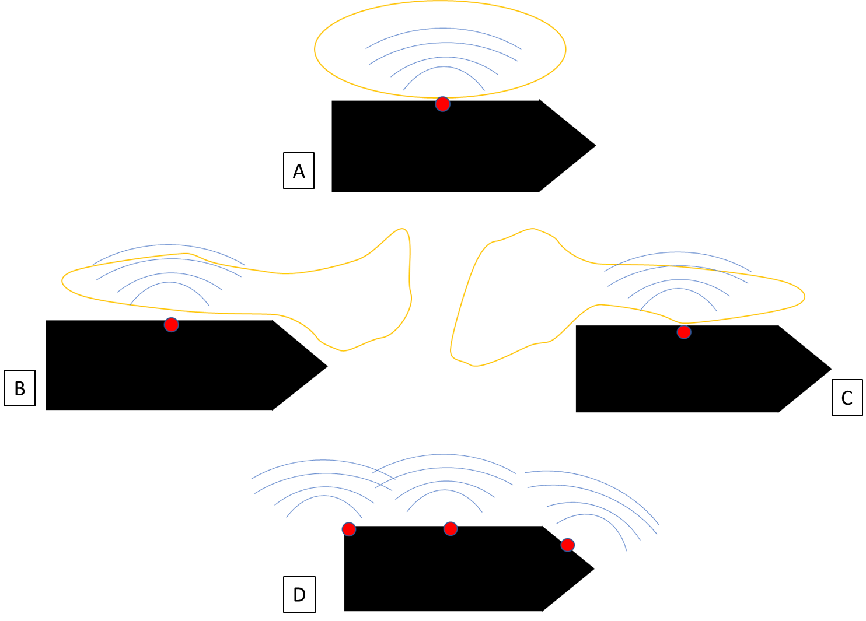
Figura 5: A) Situación esperada de ubicación de la red y funcionamiento del equipo; B y C) Red arrastrada hacia proa y popa y funcionamiento del equipo; D) Solución propuesta para optimizar el funcionamiento del equipo.

Tal como lo mencionamos antes como primera evaluación, nuestra experiencia con equipo sónico es satisfactoria. Es importante la consideración de nuestras observaciones para la segunda etapa del proyecto. Además de las mejoras tecnológicas para el equipo en sí. Una observación en lo operacional seria la instalación de este equipo en al menos un PAM de cada puerto, ya que, la variable latitudinal es un importante factor en el número y las especies de aves que interaccionan con la flota.

Anexo 1
Tabla 1: especies y cantidad de lances, de un total de 43, donde se observó interacción.
Especies | N° de lances con interacción
Gaviota garuma (Leucophaeus modestus) | 39
Gaviotín franklin (Leucophaeus pipixcan) | 23
Piquero (Sula variegata) | 6
Petrel (Macronectes sp) | 2
Fardela negra (Ardenna grisea) | 12
Salteador (Stercorarius chilensis) | 3
Gaviota dominicana (Larus dominicanus) | 9
Gaviota peruana (Larus belcheri) | 7

Anexo 2.
Video 1
El video muestra la interacción de las aves con la faena de pesca, grabado durante las observaciones preliminares. Claramente se observa una gran cantidad de aves volando y alimentándose en el área de la red. Este video demuestra el PCI.
Video 2
Se observa una importante cantidad de fardelas dentro del área de la red, a medida que el equipo comienza su funcionamiento, las aves comienzan a cambiar su comportamiento, baten las alas para secarlas y de esta forma emprender el vuelo, fuera de la línea de los corchos se ven a gaviotas garuma que se mantienen alejadas del PAM mientras el equipo emite los sonidos.
Video 3
En este se observa una alta interacción de aves, de las mismas especies del video 2, pero por la cantidad de aves el poder del sonido no es capaz de ahuyentarlas en forma efectiva. Las fardelas incapaces de emprender vuelo terminan atrapadas por la red, algunas succionadas por la yoma terminando en la bodega y rescatadas en el desecador en malas condiciones y un número importante liberadas de la red al terminar la faena con las alas empapadas sin oportunidad de elevar vuelo.
Video 4
Se ven gaviotas garumas y franklin cambiando su trayectoria del vuelo y manteniéndose lejos del PAM mientras el equipo se encuentra en funcionamiento. Hasta el punto de ahuyentarlas y quedando la visual sin aves. Se observa claramente sobre la superficie una importante cantidad de anchoveta “pateando”. En este grupo de aves la eficiencia del equipo es alto.
Video 5
La reacción de los piqueros con el equipo no es tan notoria como en los otros grupos de aves, pero se puede observar que su actividad de alimentación no es la habitual de la especie. Durante el lance que se registró este video, un investigador de CIAM a bordo del PAM Tornado registro la muerte de 80 individuos de la misma especie, a menos de una milla náutica de este registro, donde se contabilizaron 3 aves muertas. (fecha y hora, no corresponden)

Bibliografía
Arata J. and C.A. Moreno. 2002. Progress Report Of Chilean Research On Albatross Ecology And Conservation. Documento SC-CCAMLR WG-FSA 02/28
Ashmole, N. P., and Ashmole, M. J. 1967. Comparative feeding ecology of seabirds of a tropical oceanic island. Bulletin of Peabody Museum of Natural History, 24: 1-131.
Carnis, D. K., 1992. Bridging the gap between ornithology and fisheries science; use of seabird data in stock assessment models. Condor, 94: 811-824.
Duffy, D. C., and D. C. Schneider. 1994. Seabird-fishery interactions: a manager's guide. 1990 Nov. 19-20, University of Waikato, Hamilton, NZ.
Oliva, E., A. Auger y P. Salinas. 2014. Revision: Efectos de evento ENSO sobre aves marinas costeras en el ecosistema de surgencia costera de la corriente Humboldt. Documento Tecnico. Universidad Arturo Prat. 34 pp
Hall, M., D. Alverson and K. Metuzals. 2000. By-Catch: Problems and solutions. Marine Pollution Bulletin 41: 204-219.
Boersma, P. 1978. Galapagos penguins as indicators of oceanographic conditions Science, 200, pp. 1481-1483
Crawford, R.J.M. & Dyer, B.M. 1995. Responses by four seabirds to a fluctuating availability of Cape Anchovy Engraulis capensis off South Africa. Ibis 137: 329–339.
Davies RWD, Cripps SJ, Nickson A & Porter G. 2009. Defining and estimating global marine fisheries bycatch. Marine Policy 33 (4): 661–672.
Alverson DL, Freeberg MH, Murawski SA & Pope JG. 1994. A global assessment of fisheries bycatch and discards. FAO Fisheries Technical Paper No. 339.
Crowder L & S Murawski. 1998. Fisheries bycatch: implications for management. Fisheries 23: 8-16 Davies RWD, SJ Cripps, A Nickson & G Porter. 2009. Defining and estimating global marine fisheries bycatch. Marine Policy 33(4): 661-672.
Melvin, E. F., J. K. Parrish, K. S. Dietrich, and O. S. Hamel. 2001. Solutions to seabird bycatch in Alaska’s demersal longline fisheries. Washington Sea Grant Program, Seattle, WA.
Safina, C. 2002. Eye of the Albatross: Visions of Hope and Survival. Henry Holt and Company, New York, NY.
Tull, C. E., P. Germain, and A. W. May. 1972. Mortality of Thick-billed Murres in the West Greenland salmon fishery. Nature 237:42-44.

